７月１５日刊行！ 
地域の課題に対応した農業委員会の役割と業務をわかりやすく解説！
農業委員と農地利用最適化推進委員の連携など事例をふんだんに交えて説明
2020年度 農業委員会業務必携

R02-10 A4判・152頁 本体1,355円＋税(10％税込1,490円)･送料別（7月末までの注文分は送料無料）
■特別寄稿
神戸大学大学院の島村健教授から「農業委員会の活動に期待する」、東京農業大学の堀部篤教授から「未来のムラの代表としての働きに期待する」と題して特別寄稿を頂きました。

■特 集
「新たな食料・農業・農村基本計画のポイント」を農林水産省の浅川京子大臣官房総括審議官に聴いたほか、「『基本計画』における担い手・農地政策と農業委員会組織の今後の活動」を全国農業会議所の柚木茂夫専務理事が解説しています。

■農業委員会の業務と取り組みの手法
～農地利用最適化業務をはじめ『農業委員会の行うべき取り組み』を事例を交え、詳しく解説～
農業委員・農地利用最適化推進委員は「何に」「どのように」取り組めばよいか－全国各地の多様な活動事例を交えて解説。最新の関係法制度を踏まえ、農業委員会の現状と課題への対応方向、簿記・青色申告・法人化や家族経営協定の推進、農業者年金の加入推進、情報提供活動、行政機関への意見の提出など業務全般をカバーしています。
第１章 農業委員会業務に取り組むに当たって
第２章 進めよう農地利用の最適化
第３章 担い手の育成・確保と農業経営の合理化を推進しよう
第４章 農業一般の調査および情報提供に取り組もう
第５章 「農業者等との意見交換会」と関係行政機関への
「意見の提出」
第６章 信頼される農業委員会
※ 紙の質を軽く、メモが取りやすいようにしています。

農業委員・推進委員、事務局職員をはじめ農業委員会関係者の「必携図書」として効果的な農業委員会活動にお役立てください！

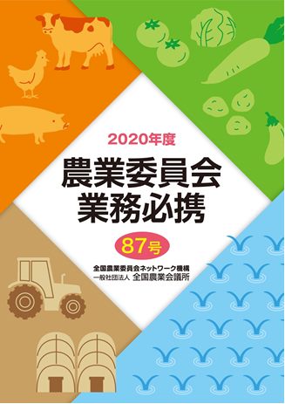

発行 全国農業委員会ネットワーク機構 〒102-0084 東京都千代田区二番町9-8 中央労働基準協会ビル
一般社団法人 全国農業会議所 TEL.03-6910-1131 https://www.nca.or.jp/tosho/

お申し込みは ●●●農業会議へ（TEL: FAX: ）
申  込  書 | 住所：〒
申  込  書 | 名称：
申  込  書 | 電話番号： （ ） |  | 担当者：
申  込  書 | コード：R02-10 | 図書名：2020年度 農業委員会業務必携 |  | 部数： 部
申  込  書 | コード： - | 図書名： |  | 部数： 部
申  込  書 | コード： - | 図書名：
通信欄：

